**Activité : le diocèse d’Autun et sa cathédrale.**

1. Qu’est-ce qu’un diocèse ?
2. Que possède en nombre l’Eglise dans le diocèse d’Autun ? Cela permet à l’évêque de disposer de quel type de pouvoir (doc 1) ?
3. Qu’est-ce qu’un fief ? Qu’est-ce que la féodalité ?
4. En quoi l’évêque d’Autun s’inscrit-il dans le système féodal ? Quel type de pouvoir détient-il donc également ?
5. Que nous apprend le document 3 sur l’importance de l’Eglise dans la cité d’Autun ?
6. Rendez-vous sur le site suivant : <http://cathedrale.autun-art-et-histoire.fr/manieres-de-voir/>

Vous explorerez le tympan de la cathédrale et compléterez les deux schémas ci-dessous.

En quoi ce qu’il représente exprime-t-il la base de la pensée chrétienne ? Où se situe ce tympan ? Pourquoi ? De quel autre type de pouvoir est-il le symbole ?

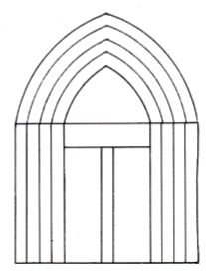

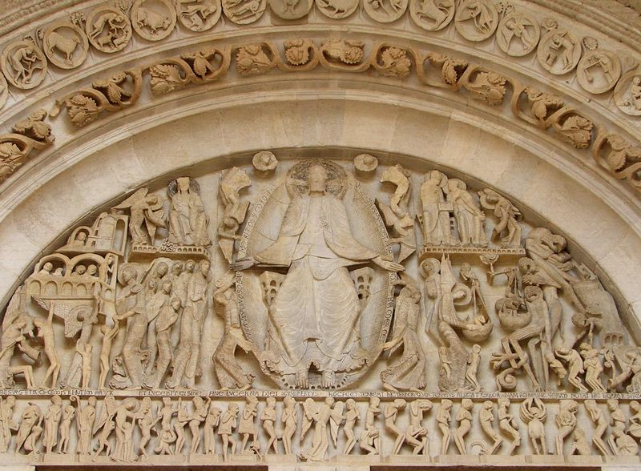

**Schéma 2  : Le tympan de la cathédrale d’Autun : interprétation.**

**Schéma 1 : Portail d’église.**

1. Vous explorerez l’onglet « un lieu de pèlerinage ». Qu’est-ce qu’une relique ? Expliquez ensuite pourquoi tant de pèlerins se rendent à Autun. En quoi cela participe-t-il de plusieurs manières à la puissance de l’Eglise ? Expliquez pourquoi la cathédrale d’Autun est un espace sacré (doc 4).
2. Vous compléterez ensuite le schéma suivant :

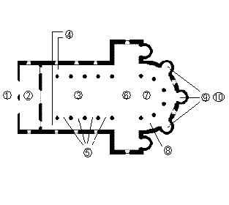

**Schéma 3 : Plan d’une église.**

**BILAN :**

A partir des réponses aux questions rédigez un texte qui montre le poids de l’Eglise dans le domaine économique social et culturel.